Спасатели о безопасности на водоемах весной
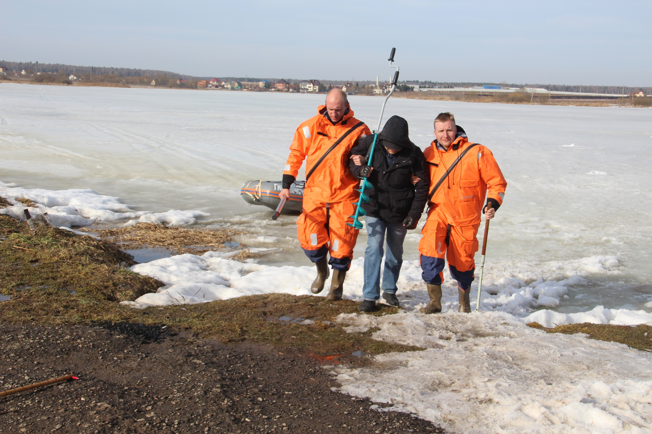
Для обеспечения безопасности людей на водных объектах спасатели новой Москвы проводят профилактические мероприятия – патрулирование, рейды водных объектов. Основная задача – не допустить несчастных случаев гибели людей на весеннем льду.
На всех водоёмах ТиНАО началось постепенное таяние льда. Он уже стал опасным! Несмотря на очевидную опасность, любителей рыбной ловли не спешат покидать излюбленные места отдыха.
В выходные дни спасатели ПСС «Троицкая», инспекторы ГИМС патрулировали водные акватории ТиНАО.
Специалисты дают советы и рекомендации для недопущения гибели людей, и предупреждают, что главное правило в весенний период – не стоит выходить на лед в местах, где образовались полынья и промоины.
Несмотря на это любители подледной рыбалки не отказываются от своего увлечения, подвергая тем самым свои жизни смертельной опасности.
Как показывает практика предыдущих рейдов, традиционным для рыбаков нарушением становится отсутствие у них необходимых средств спасения – это пешни и веревки с грузом (самоспас), которые в случае провала под лёд помогут выбраться из воды. Вместе с тем, многие рыбаки рыбачат группами, тем самым увеличивая нагрузку на подтаявший лед и промоины. Если температура воздуха держится более трех дней выше 0 градусов, то прочность льда снижается в разы.
«Спасатели ежедневно мониторят обстановку на водоёмах новой Москвы, осматривают состояние льда и делают соответствующие замеры его покрова. В данный момент на некоторых водоемах новой Москвы лед уже растаял совсем, это деревня Рыбино. Например, в Заречье, Черепово, Елизарово, Песье в среднем лед имеет толщину от 20 до 30 см. С приходом весны выход на лед с каждым днем становиться смертельно опасным. Необходимо помнить об этом», прокомментировал начальник ПСС «Троицкая» Роман Сорокин.
Берегите себя и своих близких! Если Вы стали свидетелем несчастного случая незамедлительно звоните по телефонам 01 или 101.
Материал подготовила: Ирина Ким

